高性能计算程序设计（4） 秋季2023

**提交格式说明**

按照实验报告模板填写报告，需要提供源代码及代码描述至https://easyhpc.net/course/181。实验报告模板使用PDF格式，命名方式为高性能计算程序设计_学号_姓名。如果有问题，请发邮件至韦媛馨（课程、实验）3366875159@qq.com钟赫明（课程、实验）zhonghm5@mail2.sysu.edu.cn询问细节。

**任务1：**

通过实验3构造的基于Pthreads的parallel_for函数替换fft_serial应用中的某些计算量较大的“for循环” ,实现for循环分解、分配和线程并行执行。

**任务2（二选一）：**

1. 将fft_serial应用改造成基于MPI的进程并行应用（为了适合MPI的消息机制，可能需要对fft_serial的代码实现做一定调整）。Bonus:使用MPI_Pack/MPI_Unpack，或MPI_Type_create_struct实现数据重组后的消息传递。
2. 将heated_plate_openmp应用改造成基于MPI的进程并行应用。Bonus:使用MPI_Pack/MPI_Unpack，或MPI_Type_create_struct实现数据重组后的消息传递。

**任务3：**

性能分析任务：对任务1实现的并行化fft应用在不同规模下的性能进行分析，即分析：

1）不同规模下的并行化fft应用的执行时间对比；

2）不同规模下的并行化fft应用的内存消耗对比。

本题中，“规模”定义为“问题规模”和“并行规模”；“性能”定义为“执行时间”和“内存消耗”。

其中，问题规模N，值为2，4，6，8，16，32，64，128，……， 2097152；并行规模，值为1，2，4，8进程/线程。

提示：内存消耗采用 “valgrind –tool=massif --time-unit=B ./*your_exe*”工具采集，注意命令valgrind命令中增加--stacks=yes 参数采集程序运行栈内内存消耗。Valgrind –tool=massif输出日志（massif.out.pid）经过ms_print打印后示例如下图，其中x轴为程序运行时间，y轴为内存消耗量：

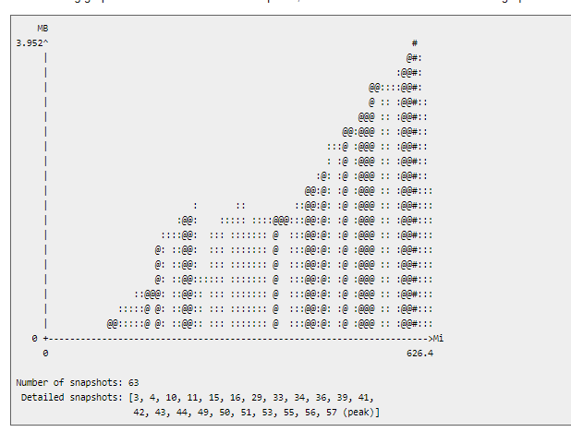

**参考文献：**

**Valgrind massif：**[**https://valgrind.org/docs/manual/ms-manual.html**](https://valgrind.org/docs/manual/ms-manual.html)

**更多应用：**

[John Burkardt's Home Page (fsu.edu)](https://people.sc.fsu.edu/~jburkardt/)

https://people.sc.fsu.edu/~jburkardt/